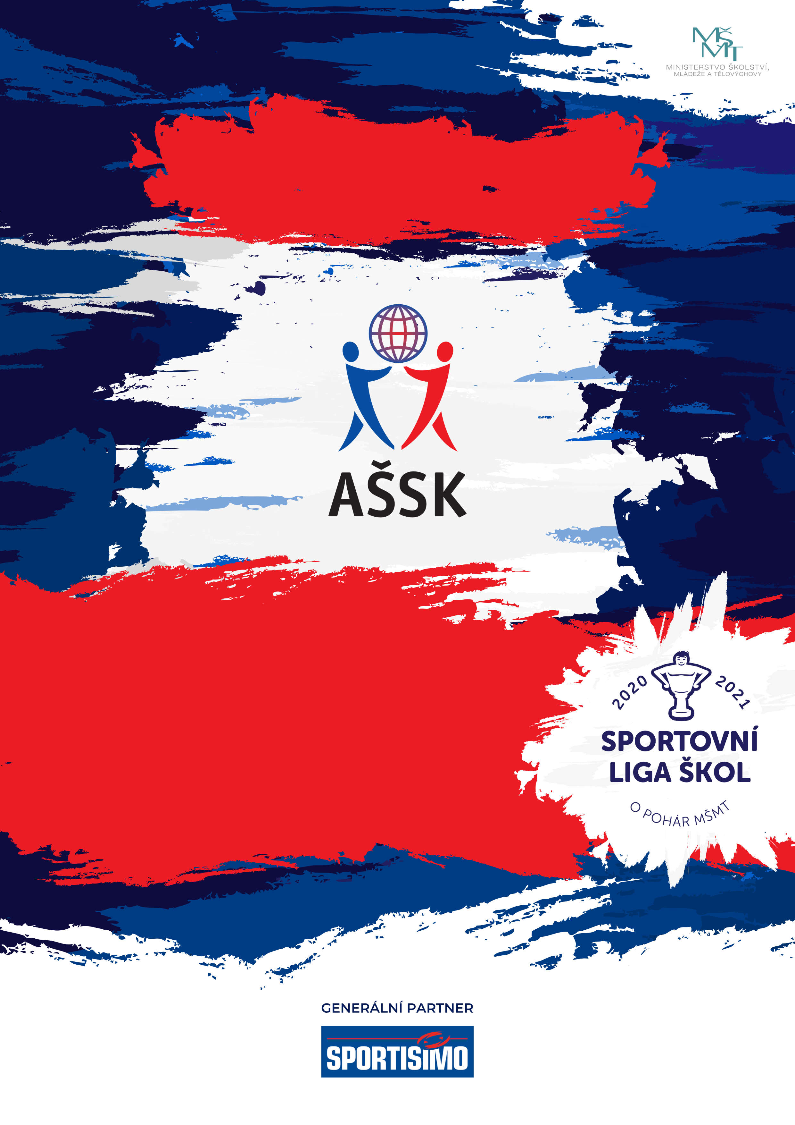

VŠEOBECNÁ USTANOVENÍ
SABE CUP
Sportovní liga škol
Krajské kolo ve florbalu kat. III – dívky, chlapci
20. 11. 2025, Karlovy Vary
 | POŘADATEL: |  | Z pověření Krajské rady Karlovarského kraje je pořadatelem  SZŠ a VOŠZ Karlovy Vary, příspěvková organizace  Poděbradská 1247/2  360 01 Karlovy Vary
 | TERMÍN KONÁNÍ: |  | 20. listopadu 2025
 | MÍSTO KONÁNÍ: |  | Hala míčových sportů – Mattoni arena  Západní 1821/77, 360 01 Karlovy Vary
 | SPORTOVNÍ KANCELÁŘ: |  | Mgr. Veronika Veselá, telefon: +420 776 840 442 email: veronika.vesela@zdravkakv.cz  Přihlášení do turnaje do 17. 11. 2025
 | ÚČASTNÍCI: |  | Řádně přihlášené školy. Družstvo má maximálně 12 hráčů a dva vedoucí. Alespoň jedna osoba musí být v pracovněprávním vztahu s vysílající školou.
 | KATEGORIE: |  | III. – základní školy – žáci, žákyně a odpovídající ročníky víceletých gymnázií, ročník narození 2012–2014  V kategorii mohou startovat družstva za těchto podmínek:  1) Družstvo je složeno z žáků jedné školy  2) Členové družstva musí odpovídat ročníkem narození a příslušným stupněm vzdělání  3) Žáci, kteří opakují ročník a jsou v páté anebo v deváté třídě, nemůžou být zařazeni do soutěže.  4) Startovat mohou pouze žáci gymnázií splňující článek 10 všeobecných podmínek pro účast na soutěžích AŠSK (Organizační řád AŠSK, str. 39), tj. pouze ti žáci, kteří nejsou zařazeni ve studijních oborech se specializovanou výukou TV.  Všechny podmínky musí být splněny zároveň.
 | PŘIHLÁŠKY: |  | Zasílejte do 17. 11. 2025 e-mailem na veronika.vesela@zdravkakv.cz na předtištěném formuláři AŠSK.  V přihlášce uveďte kategorii, přesný název školy s přesnou adresou (bez zkratek), PSČ, jméno a datum narození hráčů a jméno vedoucího družstva (telefon, e-mail). Přihláška musí být potvrzená ředitelem školy.  Soubor v Excelu zašlete emailem bez razítka organizátorovi.
 | PREZENCE: |  | 8:30 hodin prezence. Družstva z větší vzdálenosti se prezentují nejpozději půl hodiny před začátkem prvního svého utkání podle rozpisu (bude zaslán přihlášeným školám po uzávěrce přihlášek).  Při prezentaci vedoucí družstva předloží dvě soupisky s čísly dresů, potvrzené vedením vysílající školy  9:00 hodin zahájení turnaje
 | TECHNICKÁ PORADA: |  | Proběhne v 8:45 hodin.
 | ÚČASTNICKÝ POPLATEK |  | Účastnický poplatek se nehradí.
 | ZDRAVOTNÍ ZABEZPEČENÍ A DOZOR NAD ŽÁKY: |  | Účastníci akce nejsou pořadatelem pojištěni proti úrazům, krádežím ani ztrátám. VV AŠSK ČR doporučuje, aby účastníci uzavřeli individuální úrazové pojištění. Za zdravotní způsobilost odpovídá vysílající škola. Účastníci musí mít s sebou průkazku zdravotní pojišťovny. Dozor nad účastníky zajišťuje v plném rozsahu a po celou dobu soutěže vysílající škola. (Vyhláška MŠMT ČR č.55/2005 §7, odst. 2) Vedoucí družstev odpovídají po celou dobu soutěže za bezpečnost a chování členů výpravy.
 | TECHNICKÁ USTANOVENÍ
 | PODMÍNKY ÚČASTI: | Soutěž je řízena všeobecnými podmínkami AŠSK. V družstvech mohou startovat pouze žáci a žákyně příslušné školy, kteří jsou uvedeni  na soupisce potvrzené ředitelem školy.  Za zdravotní způsobilost zodpovídá vedoucí družstva. Účastníci nejsou pojištěni proti úrazu a případným ztrátám. Účastníci mají u sebe kartičky zdravotní pojišťovny.
 | MATERIÁLNÍ ZABEZPEČENÍ: | Každé družstvo musí mít: 1 sadu očíslovaných dresů, sportovní obuv na dřevěný povrch. Barvy dresů s čísly hráčů uveďte na přihlášce.
 | PROTESTY: | Případnou námitku podává vedoucí družstva písemně nebo telefonicky do 15 minut po skončení utkání řediteli soutěže s vkladem 500 Kč. Protesty řeší soutěžní komise. V případě zamítnutí propadá vklad pořadateli.
 | PŘEDPIS: | Hraje se podle pravidel florbalu a soutěžního řádu AŠSK a následných upřesnění. Bezdůvodně opožděný nástup družstva k utkání může znamenat kontumační výsledek.
 | SYSTÉM SOUTĚŽE: | Hraje se systémem každý s každým kategorie dívek na jednom hřišti, kategorie chlapců na druhém hřišti.  Hrací doba: 1 x 12 minut dívky, 1 x 12 minut chlapci  poslední 1 minuta č. č., vyloučení 1 minuta, 1 oddechový čas na zápas
 | NASAZENÍ DRUŽSTEV:
 | STANOVENÍ POŘADÍ  A DALŠÍ PŘEDPISY: | Za vítězství ve skupině se přidělují 3 body, za remízu 1 bod. Ve skupinách o pořadí rozhoduje  - Počet bodů  - Vzájemný zápas  - Tabulka ze vzájemných zápasů  - Rozdíl ve skóre  - Počet vstřelených branek  - Los
 | CENY | Všechna družstva obdrží diplomy.  První tři družstva obdrží poháry a medaile
 | OBČERSTVENÍ | Organizátor nezajišťuje základní pitný režim při utkáních.
 | DŮLEŽITÉ UPOZORNĚNÍ | 1. Povinností družstev je zúčastnit se zahajovacího i závěrečného ceremoniálu. V případě nedodržení tohoto požadavku bude tým hodnocen mimo soutěž!  2. Nedodrží-li kterékoliv družstvo podmínky účasti s úmyslem získat neoprávněnou výhodu, může být rozhodnutím pořadatele ze soutěže vyloučeno. Takto vyloučené družstvo je následně povinno uhradit pořadatel i vzniklé náklady na jeho účast.
 | DOPRAVNÍ DISPOZICE | MHD od Tržnice bus číslo 2: KV ARENA  3: STADION ZM  Příjezd vlakem na Horní nádraží - bus MHD k Tržnici.
 | OSTATNÍ | K přihlášení použijte jen formuláře MŠMT.  Do příslušného odstavce vyplnit správný a úplný název školy, IČO školy e-mail školy a celou adresu-město, ulice+ČP a PSČ

„Realizace soutěže byla podpořena Ministerstvem školství, mládeže a tělovýchovy“

Ředitel soutěže Předseda KR Karlovarského kraje Filip Moravec Oupor František

